Управление позиционированием асинхронного электропривода с упругой механической связью
Задача позиционирования непосредственно асинхронного электродвигателя (АД) рассмотрена в работе [1]. Этот вариант управления применим к реализации в случае весьма большой жесткости компонентов механического передаточного устройства (МПУ), то есть, когда скорости вала ротора электродвигателя (ω₁) и исполнительного органа (ω₂) практически равны.

Исходные условия для решения задачи позиционирования
В случае конечной жесткости компонентов МПУ происходит следующее:
- При изменяющейся нагрузке на исполнительном органе (М_{С}) величины скоростей будут разниться друг от друга.
- Величины электромагнитного момента электродвигателя (М) и момента упругости трансмиссии (М_{у}), тоже будут разными.
На рисунке 1 приведен пример для 2-х массовой расчетной схемы:
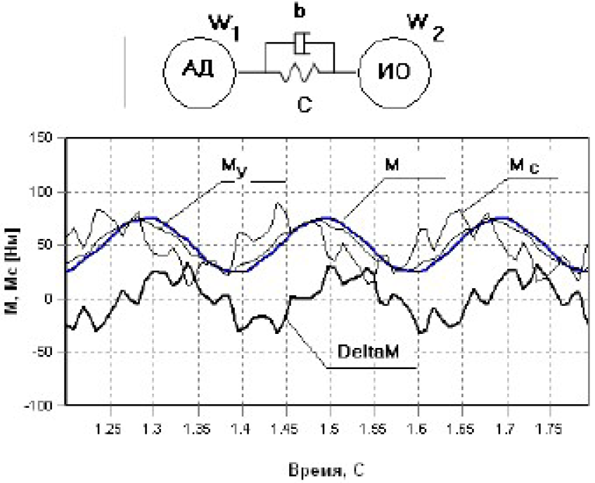
Рисунок 1 – Динамика изменения параметров 2-х массовой системы электропривода при изменяющейся нагрузке
где
- ω₁, ω₂ - частота вращения ротора АД и исполнительного органа ИО.
- y₁, y₂ - углы поворота вала ротора электродвигателя и ИО (в обозначениях на рисунках как Gamma).
- М - электромагнитный момент АД.
- М - упругий момент в трансмиссии.
- М_{с} - момент сопротивления на валу ЭД.
- J₁, J₂ - моменты инерции АД и ИО.
- с - приведенная жесткость МПУ.
- b - коэффициент диссипации.
Следует учесть, что динамический момент обозначен на рисунках как DeltaM, и показывает следующее отношение:
- ΔМ=М_{y}-М_{с.}

Решение задачи позиционирования
Рассмотрим решение задачи позиционирования по условию обеспечения максимального быстродействия при следующих условиях:
- При переходе системы электропривода из одного состояния в другое.
- При изменяющейся нагрузке на валу исполнительного органа во время переходов.
Поскольку управляющее воздействие при позиционировании, это динамический момент на исполнительном органе (ДМ).
Поэтому в качестве исполнительного двигателя примем асинхронный электродвигатель (АД) с его математической моделью по аналогии как в работе [1].
Уравнения движения системы известны:
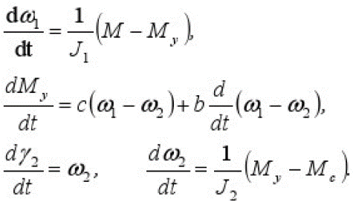
Позиционирование исполнительного органа обеспечивается при выполнении следующего условия:
- |M_{y}-М_{с}|=const.
При этом знак разности моментов обеспечивается следующими действиями при определении основных параметров системы.
Определение нахождения фазовой токи в полуплоскости:
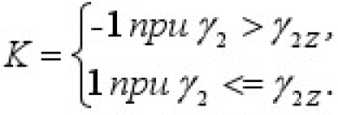
Задание линии переключения определяется:
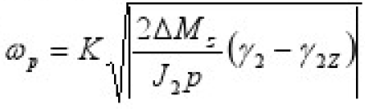
Формирование необходимого значения электромагнитного момента АД производится через решение системы уравнений:
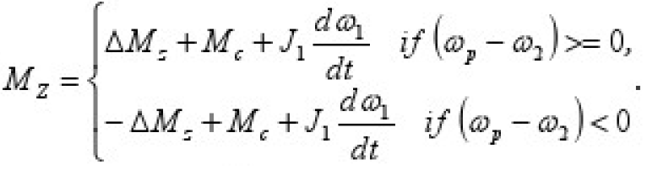
Возможность обеспечить необходимое значение М имеется при реализации управления величиной электромагнитного момента АД на основании патента [2].
При этом правила формирования необходимых значений управляющих воздействий (напряжений фаз АД) для обеспечения минимума разности |M_{z}-М| при управлении со стороны статора в координатной системе α и β.
Следовательно, получим следующую систему уравнений:
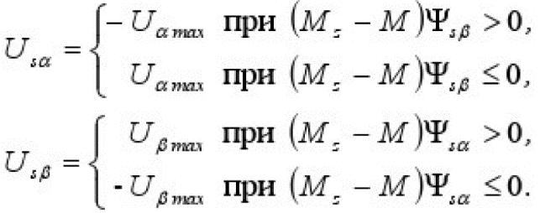
Результаты моделирования процесса позиционирования исполнительного органа МПУ при формировании М_{с} реактивного момента примет вид:
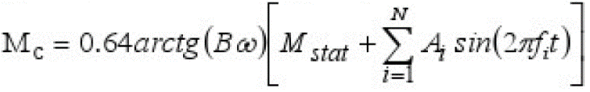
На основании проведенных изысканий произведем оформление математических моделей в программной среде реализации MatLab и Delphi.
Модель объекта управления и структура системы управления при решении задачи в среде MatLab:
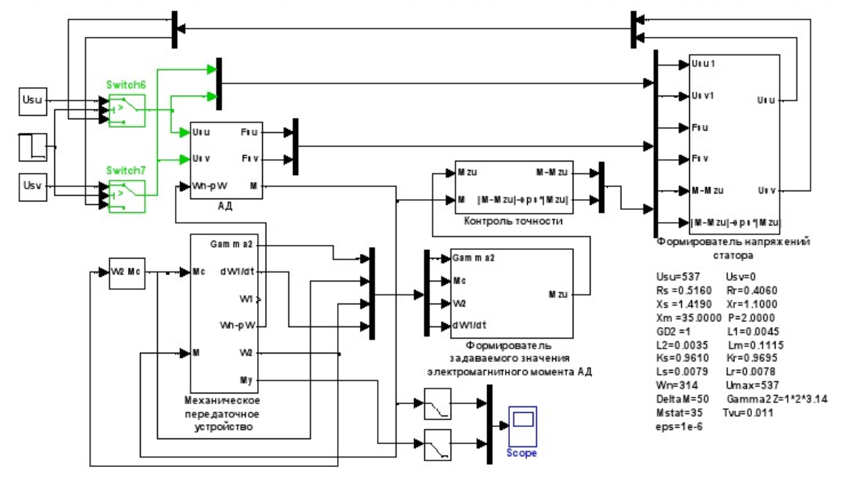
Рисунок 2 – Модель электропривода на базе АД для изучения процессов управления углом поворота вала исполнительного органа МПУ при изменяющейся нагрузке в среде Matlab Simulink
Моделирование в среде Delphi при изменении момента сопротивления и обеспечении постоянства динамического момента показано на рисунке 3:
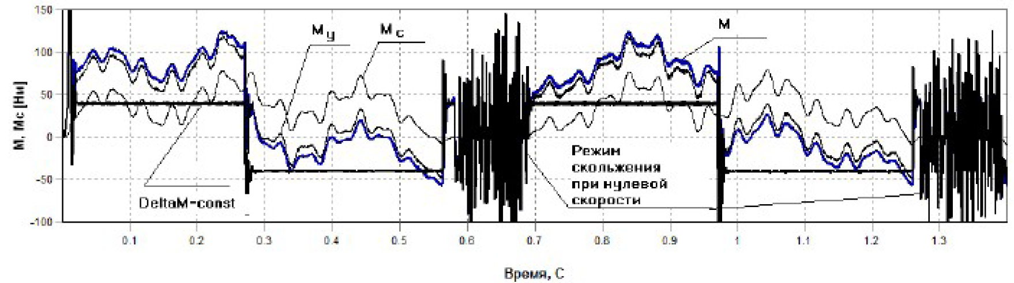
Рисунок 3 – Процесс последовательного, с паузами, поворота исполнительного органа МПУ на угол 2π, 4π при изменении момента сопротивления и обеспечении постоянства динамического момента
С использование данного ПО в среде Delphi отражаются зависимости системы в режиме позиционирования, представленные на рисунке 4:
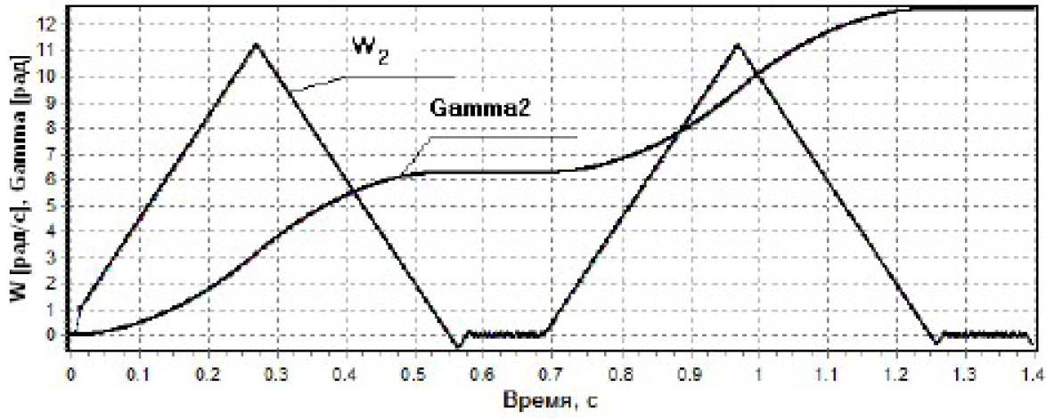
Рисунок 4 – Изменение скорости и угла поворота исполнительного органа МПУ в режиме позиционирования
На основании проведенных изысканий можно сделать выводы, что данные математические модели можно использовать при проектировании систем с электроприводами.

Список литературы
- Управление позиционированием электропривода с асинхронным электродвигателем.
- Ещин Е.К., Григорьев А.В., Соколов И.А., Способ управления величиной электромагнитного момента электрической машины переменного тока (варианты). Патент №2395157, Заявление от 31.03.2008 г., опубликован 20.07.2010 г., Бюллетень № 20.
Источник: Управление позиционированием асинхронного электропривода с упругой механической связью / Е.К. Ещин // Вестник КузГТУ. - 2012. - №4. - C. 137-139.

